TRƯỜNG MẦM NON HỒNG THUẬN, XÃ GIAO HÒA, TỈNH NINH BÌNH TỔ CHỨC CHƯƠNG TRÌNH TRẢI NGHIỆM “HƯỚNG VỀ CỘI NGUỒN” NĂM HỌC 2025 - 2026

Hòa trong không khí thiêng liêng và hào hùng của tháng Tư lịch sử, cả dân tộc Việt Nam hướng về Lễ kỉ niệm 51 năm ngày Giải phóng Miền Nam, thống nhất đất nước 30/4/1975 – 30/4/2026, ngày 22/04/2026, trường Mầm non Hồng Thuận long trọng tổ chức chương trình trải nghiệm với chủ đề “Hướng về cội nguồn” năm học 2025 – 2026. Đây là chương trình thực tế, nuôi dưỡng cho các con niềm tự hào dân tộc, long biết ơn với những Anh hùng Liệt sĩ đã ngã xuống để chúng ta được sống trong những ngày tháng tươi đẹp của hòa bình.
Thực hiện kế hoạch năm học 2025 - 2026 của trường mầm non Hồng Thuận về tổ chức các hoạt động trải nghiệm để giáo dục truyền thống “Uống nước nhớ nguồn” cho các con học sinh
Được sự nhất trí của lãnh đạo Đảng ủy, UBND xã Giao Hoà. Hôm nay ngày 22/04/2026 trường Mầm non Hồng Thuận long trọng tổ chức chương trình trải nghiệm “Hướng về cội nguồn” cho các con khối 4-5 tuổi và khối 5-6 tuổi.
Về dự hoạt động trải nghiệm, Cô trò Nhà trường rất vinh dự được đón các vị đại biểu khách quý
* Về phía đại biểu đại diện cho địa phương xã:
- Đc: Trần Văn Trường – Phó trưởng phòng VHXH
- Đ/c: Đoàn Hải Triều – Phó Ban chỉ huy quân sự xã
- Đ/c: Đinh Văn Diệu – Phó Chủ tịch hội cựu chiến binh xã
- Đ/c: Nguyễn Đức Chinh – Phó Trưởng Công an xã
- Đ/c: Phạm Ngọc Thạch - Chủ tịch hội chiến sỹ Trường sơn đường Hồ Chí Minh xã Giao Hoà
* Về phía Hội Cha mẹ học sinh:
- Ông Trần Văn Thiệu – Phó Trưởng Ban cùng các ông, bà trong Ban chấp hành hội CMHS
* Về phía Nhà trường
- Đ/c Phạm Thị Đào - Bí thư Chi bộ, Hiệu trưởng Nhà trường, các Cán bộ - Giáo viên – Nhân viên cùng toàn thể các con học sinh trong toàn trường
Để buổi trải nghiệm diễn ra trọn vẹn và giàu ý nghĩa, Nhà trường đã phối hợp cùng Hội CMHS, đại diện phụ huynh các lớp và bộ phận chuyên môn xây dựng kế hoạch chi tiết, chuẩn bị chương trình chu đáo. Trong hành trình trải nghiệm, các bé được đến viếng Nghĩa trang Liệt sĩ, dâng những bó hoa tươi thắm và dành phút mặc niệm trang nghiêm để bày tỏ lòng thành kính, biết ơn sâu sắc đối với các anh hùng đã hy sinh vì độc lập, tự do của Tổ quốc.
Hoạt động ý nghĩa này giúp trẻ bước đầu cảm nhận được giá trị của hòa bình, khơi gợi tình yêu quê hương, đất nước và lòng biết ơn đối với những người đã cống hiến vì dân tộc. Qua đó, các con được giáo dục về truyền thống “Uống nước nhớ nguồn”, hình thành những tình cảm tốt đẹp và ý thức trân trọng lịch sử ngay từ những năm tháng đầu đời.
Đây là một trong những hoạt động giáo dục giàu ý nghĩa được Trường Mầm non Hồng Thuận tổ chức, góp phần gieo những hạt mầm yêu nước trong tâm hồn trẻ. Nhà trường tin rằng, từ những trải nghiệm giản dị mà sâu sắc ấy, các con sẽ lớn lên với tình yêu, trách nhiệm, góp phần xây dựng đất nước Việt Nam ngày càng tươi đẹp, văn minh.
Sau đây là một số hình ảnh của các hoạt động trải nghiệm “Hướng về cội nguồn”

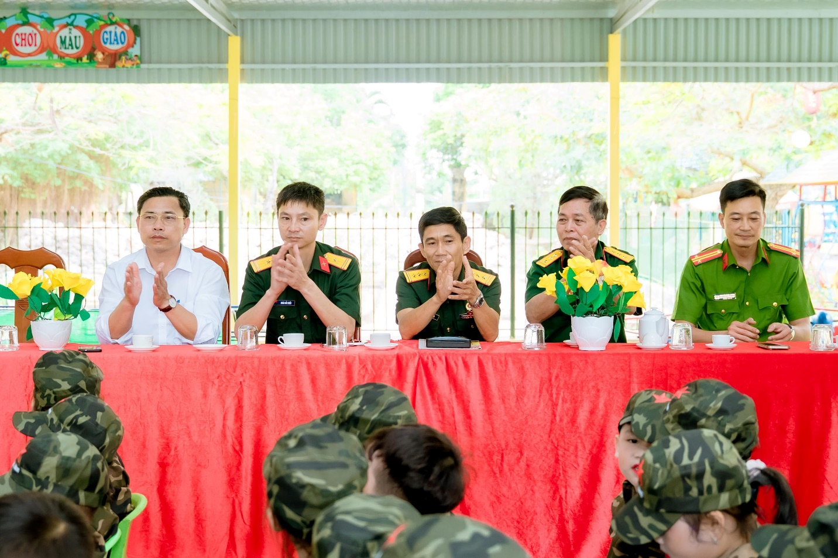
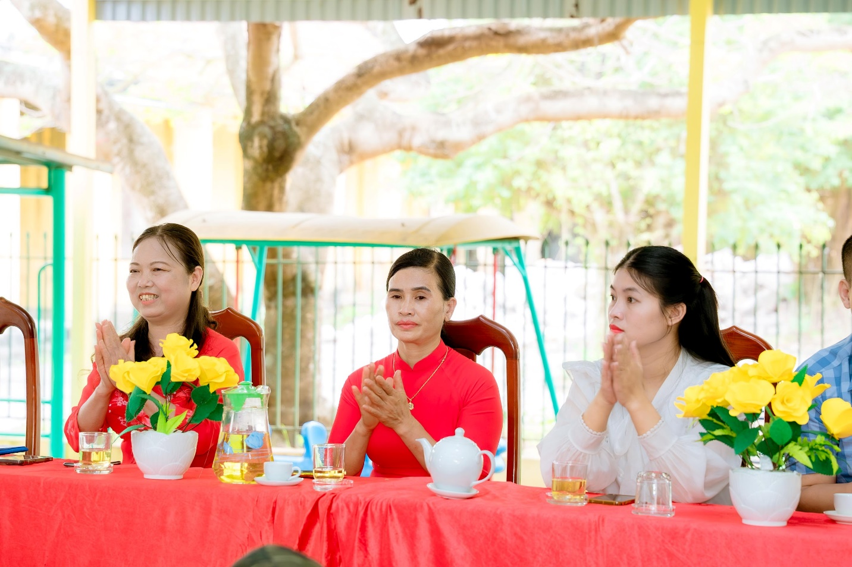
Tiếp đón đại biểu về dự Chương trình “Hướng về Cội nguồn”
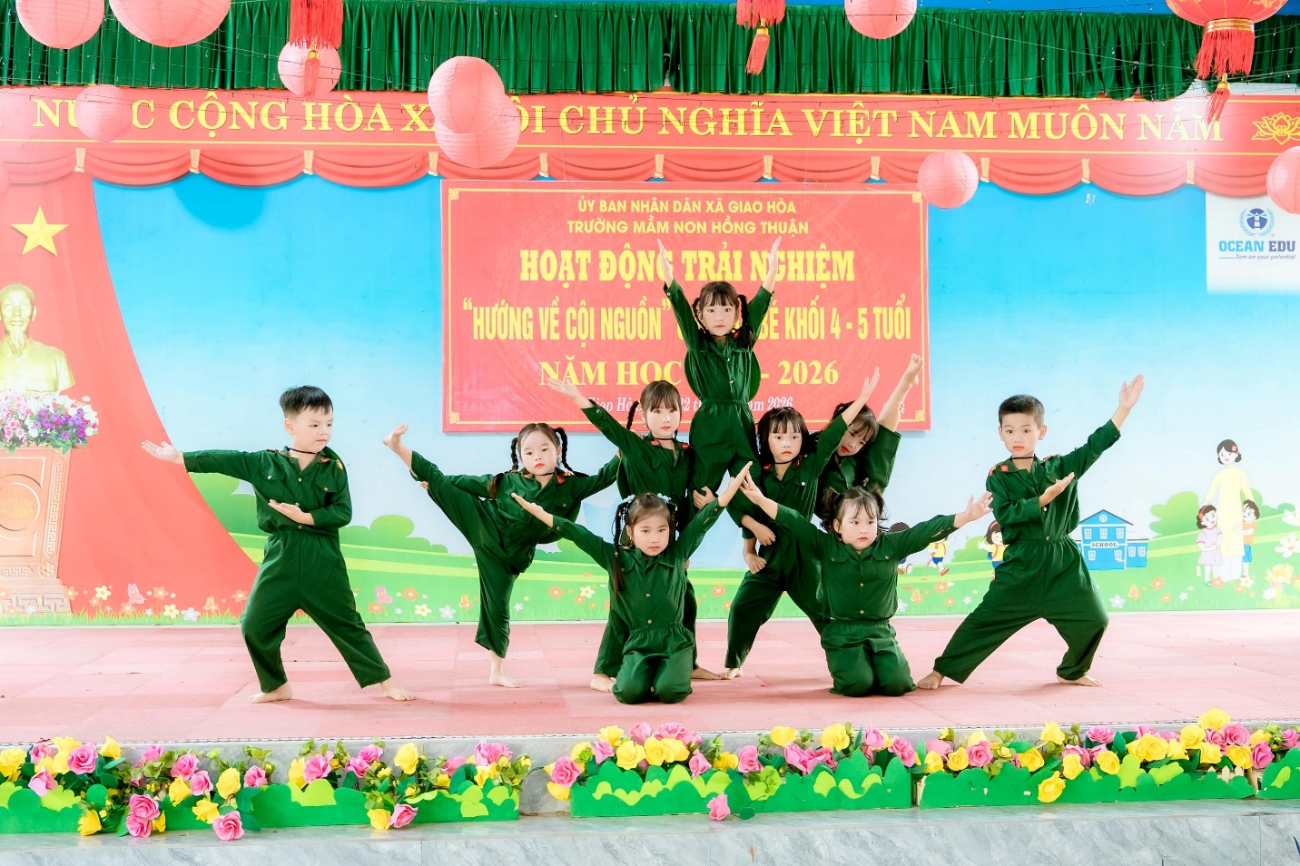
Tiết mục văn nghệ: Khát vọng tuổi trẻ
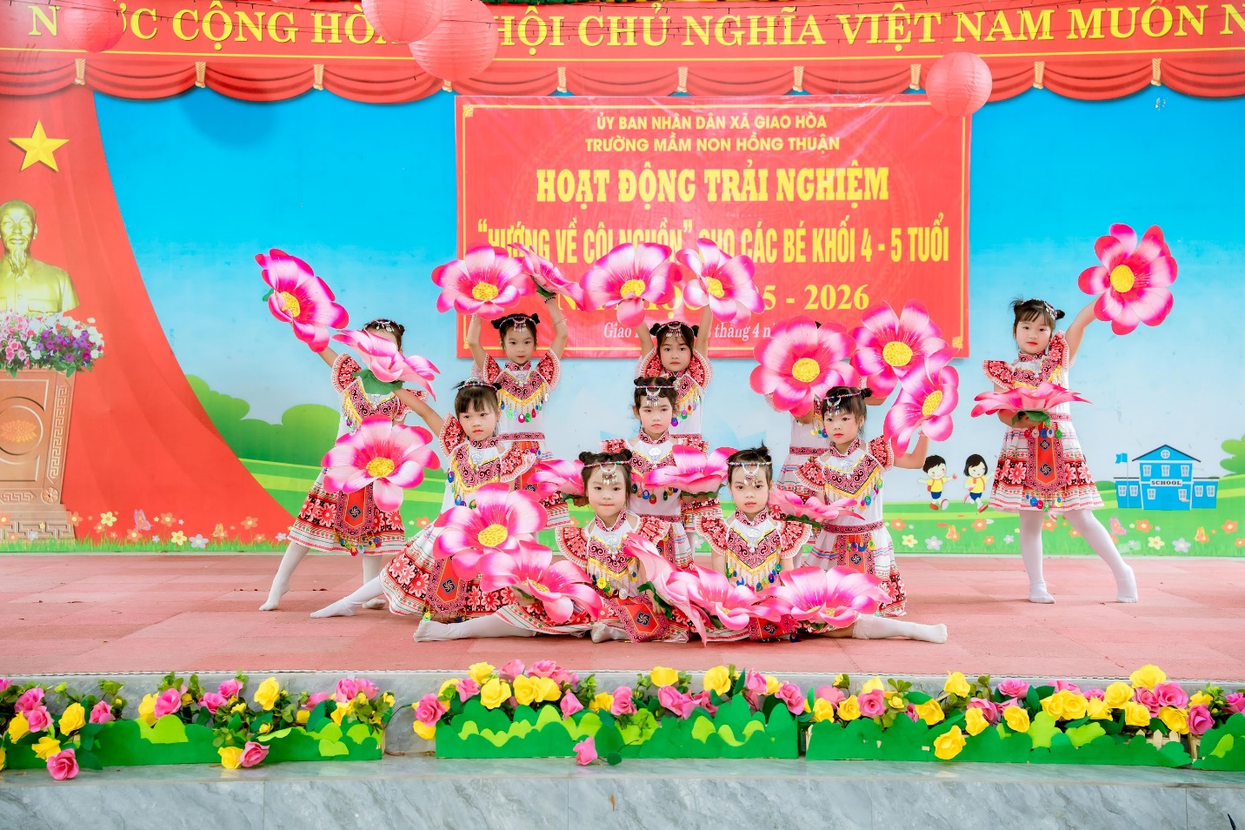
Tiết mục văn nghệ: Hương sắc vùng cao
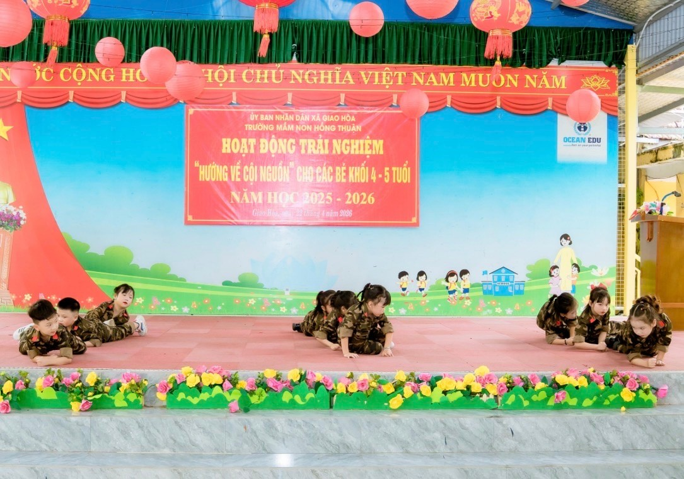
Tiết mục võ thuật Vovinam

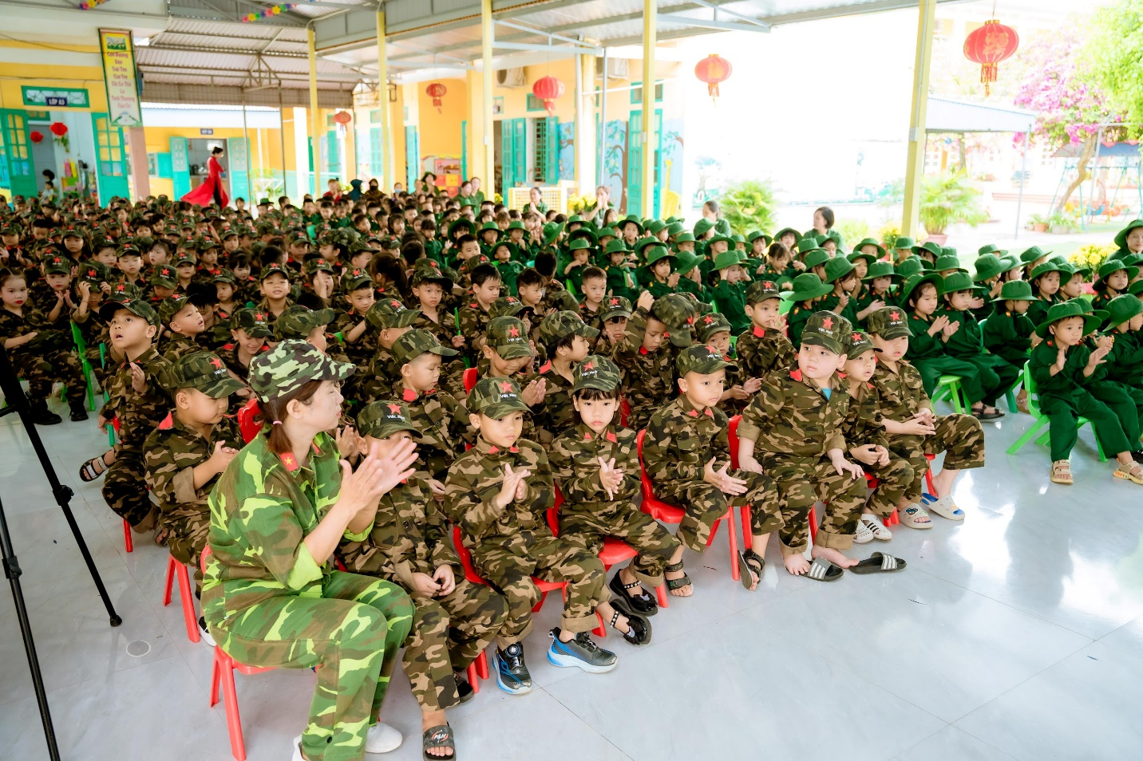
Các bé tham dự chương trình “Hướng về cội nguồn”

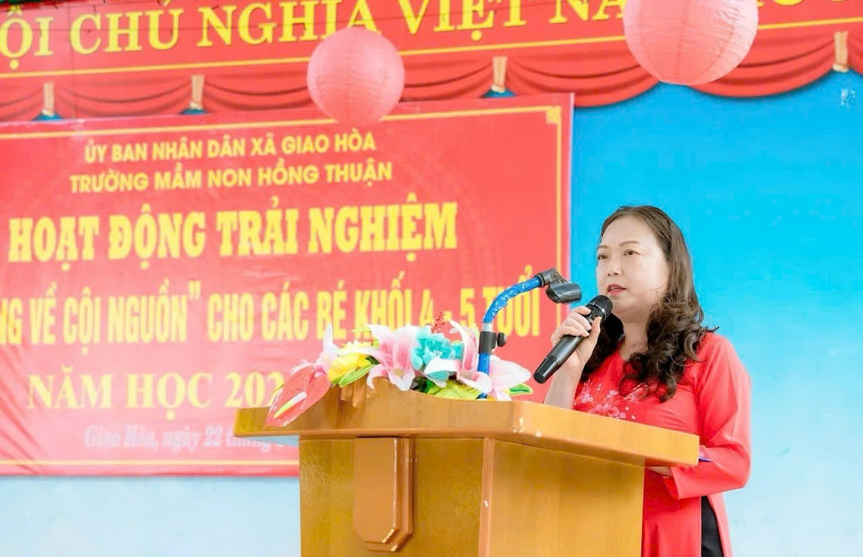
Đ/c Phạm Thị Đào – Bí thư chi bộ, Hiệu trưởng nhà trường
phát biểu khai mạc

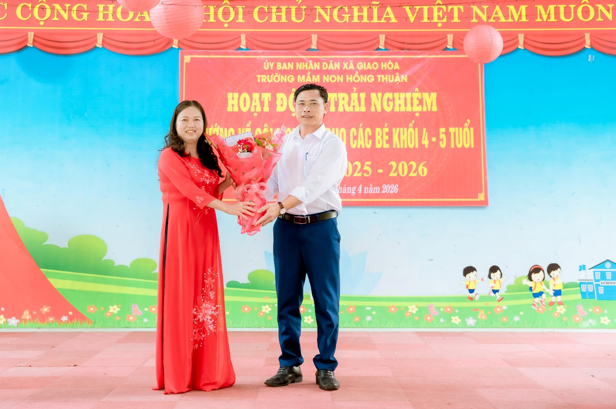
Đại biểu Phòng VHXH tặng hoa chúc mừng

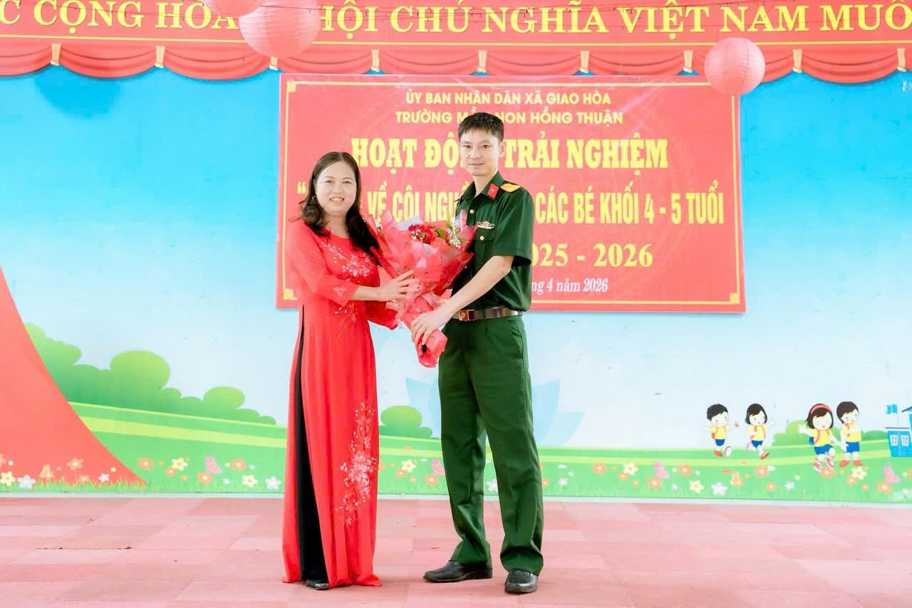
Đại biểu Ban Chỉ huy quân sự xã chúc mừng

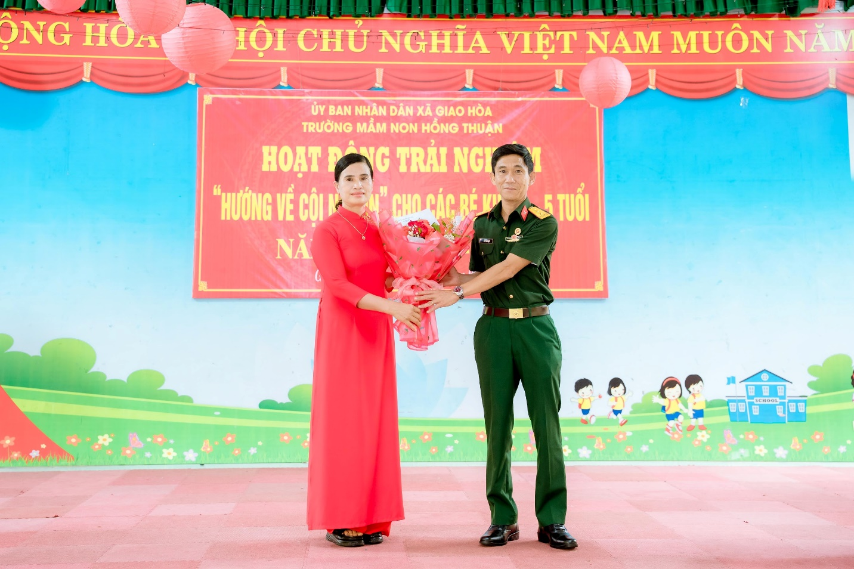
Đại biểu Hội cựu chiến binh xã chúc mừng

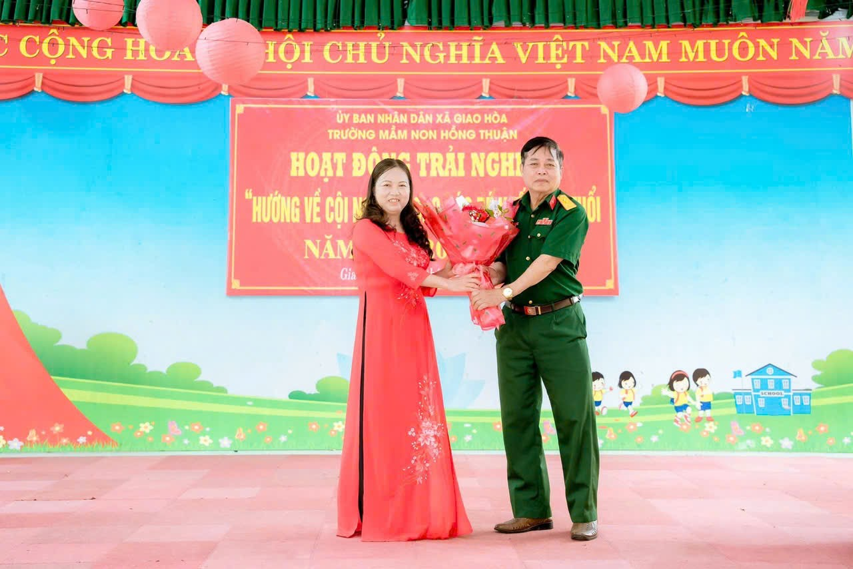
Đại biểu Hội chiến sỹ Trường sơn đường Hồ Chí Minh xã chúc mừng
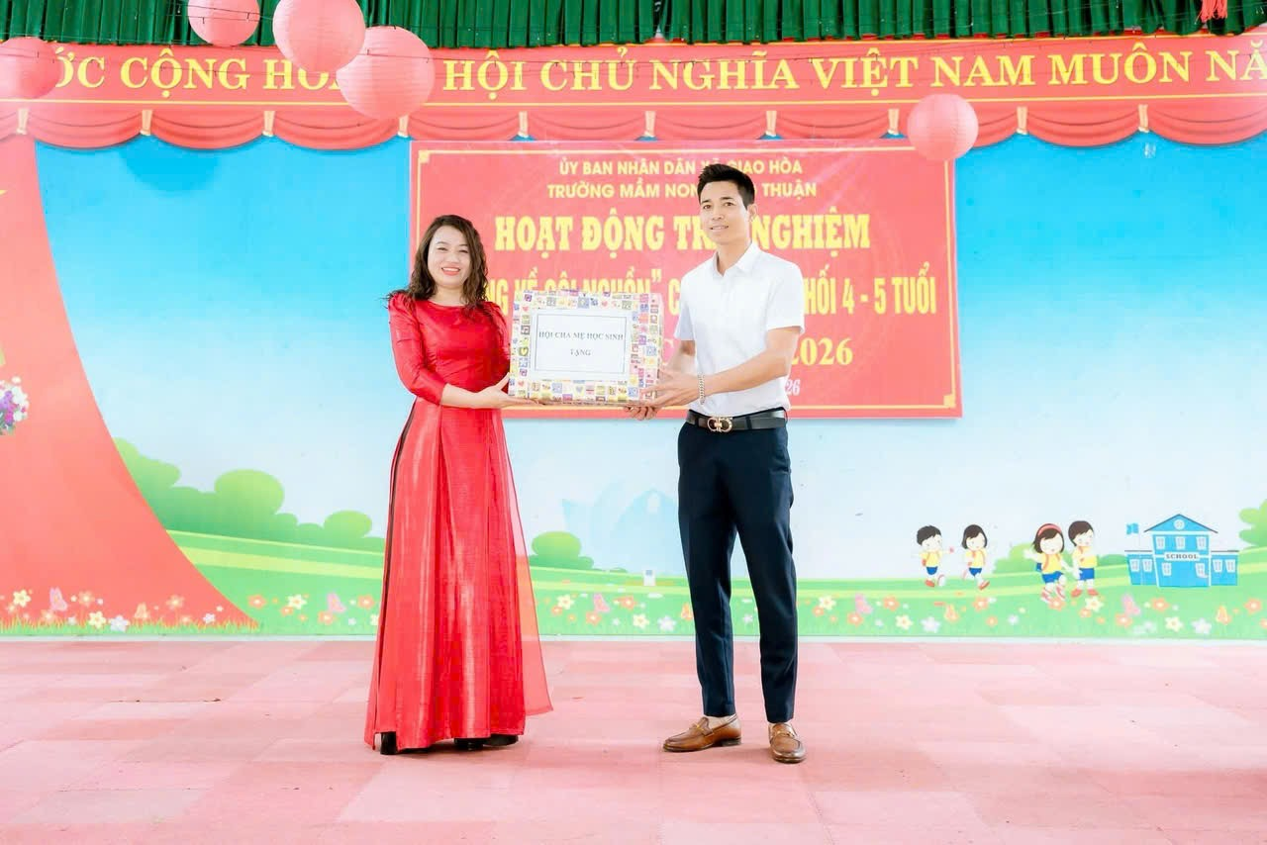
Đại diện Hội Cha mẹ học sinh tặng quà Nhà trường

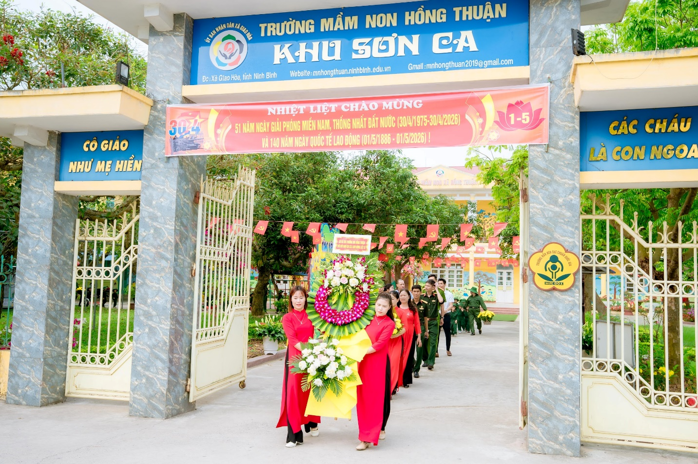

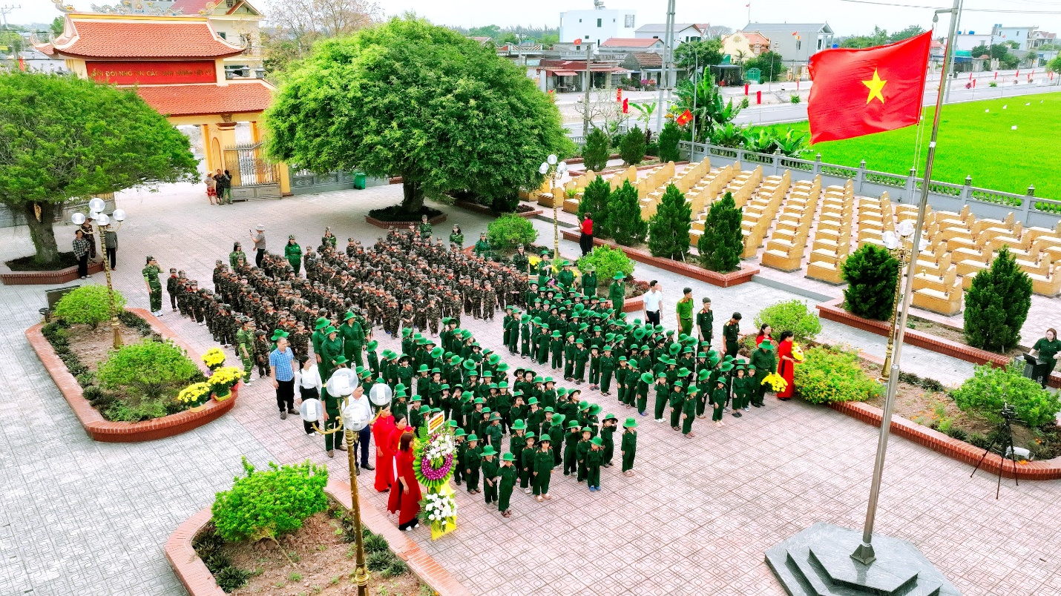
Đoàn viếng tại Nghĩa trang Liệt sĩ Hồng Thuận xã Giao Hòa – tỉnh Ninh Bình

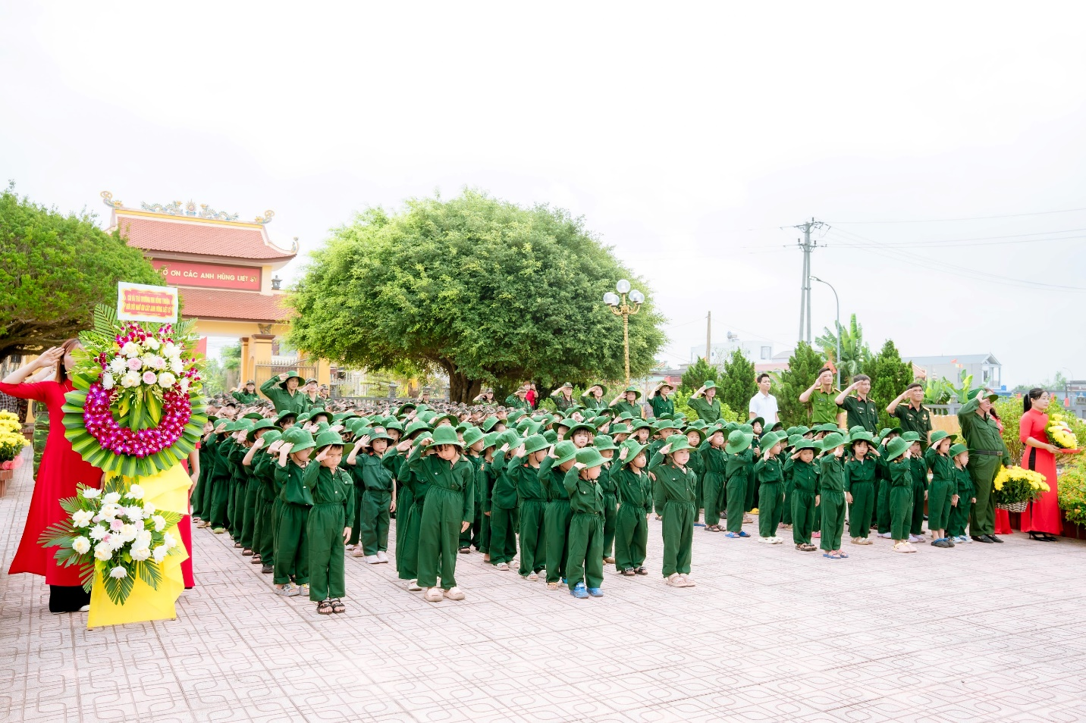

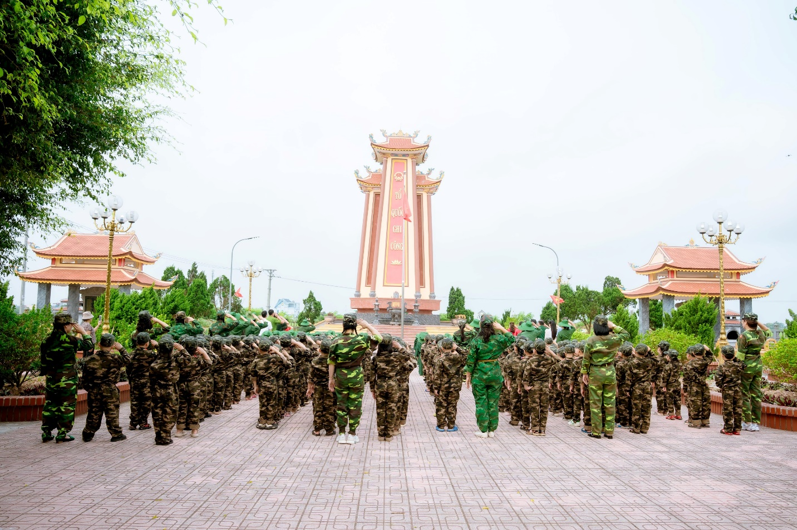
Nghi thức Chào cờ trang nghiêm tại Nghĩa trang Liệt sĩ

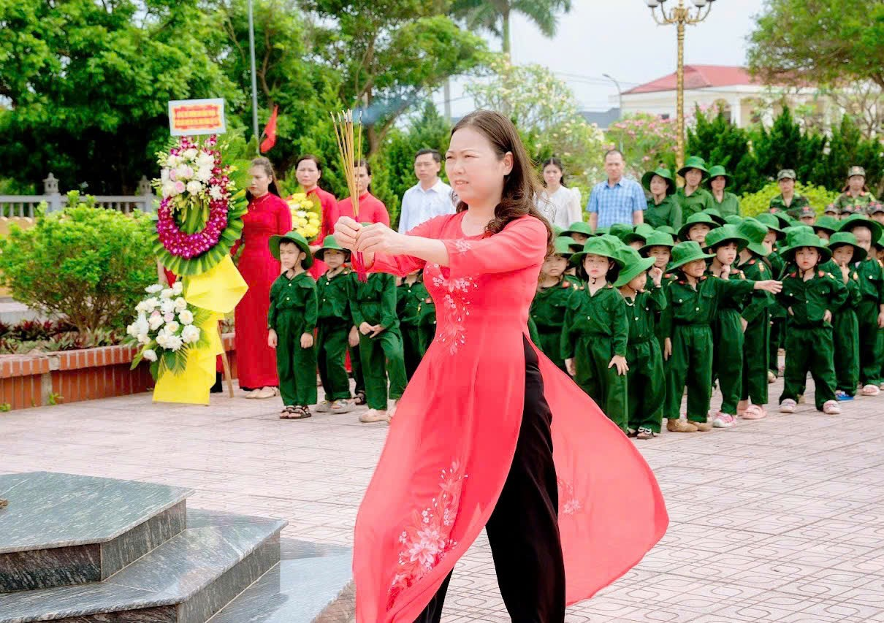
Đ/c Phạm Thị Đào – Bí thư chi bộ, Hiệu trưởng nhà trường
dâng hương kính viếng

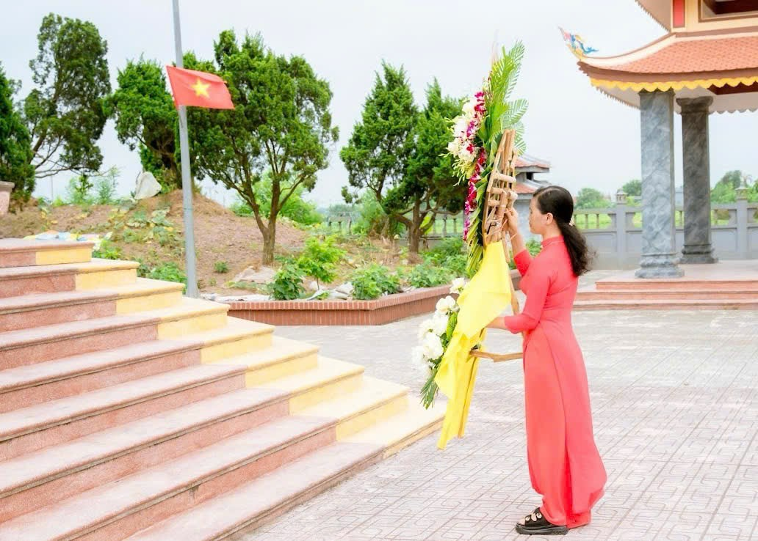
Đ/c Khổng Thị Phượng Phó Hiệu trưởng nhà trường
dâng hoa kính viếng

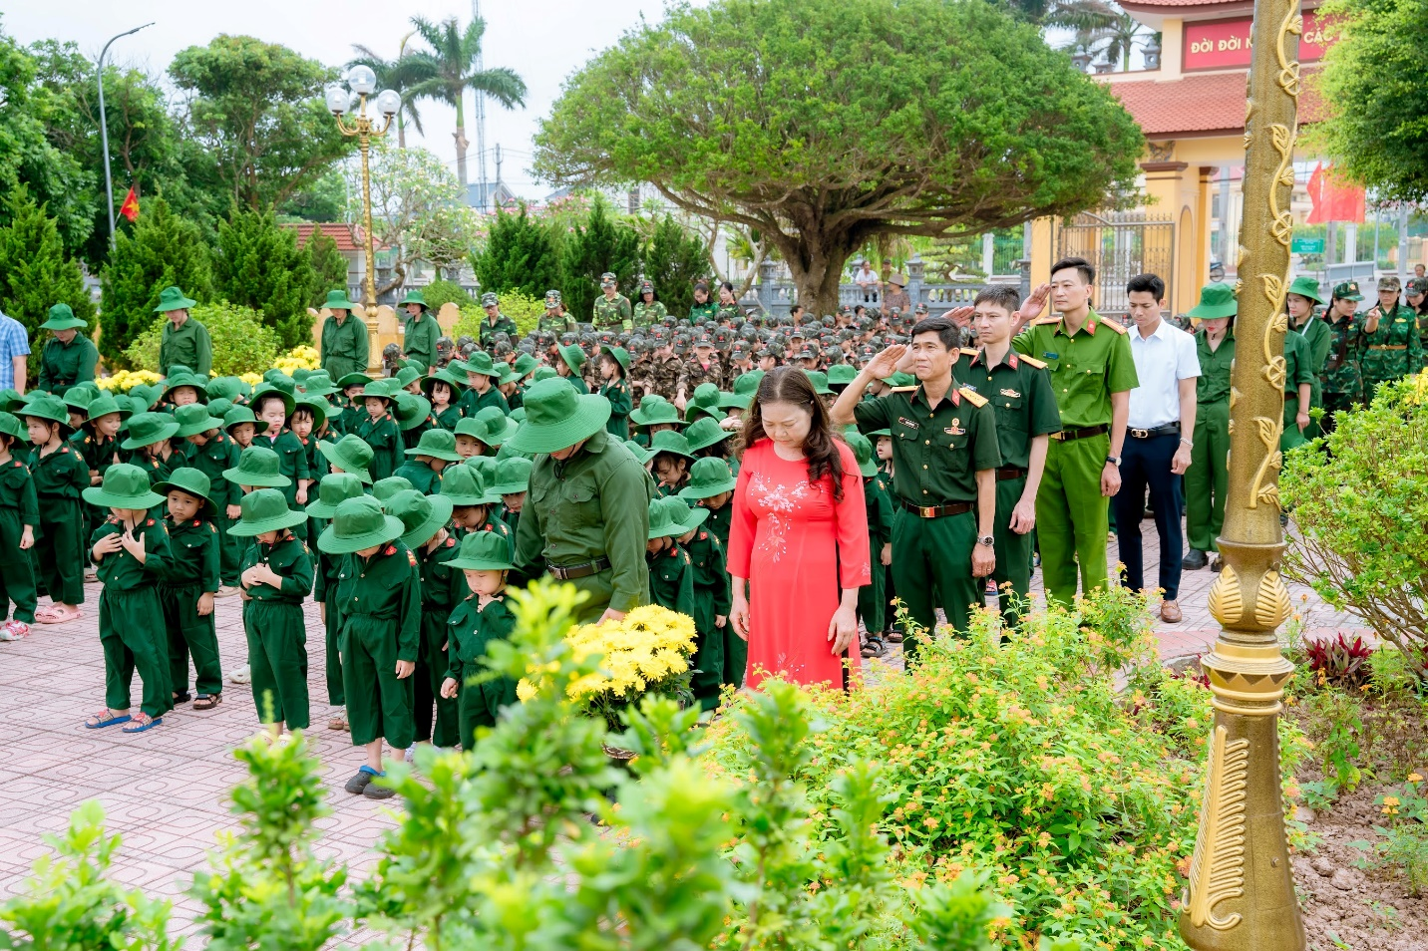
Phút tưởng niệm tri ân anh linh các Anh hùng liệt sĩ
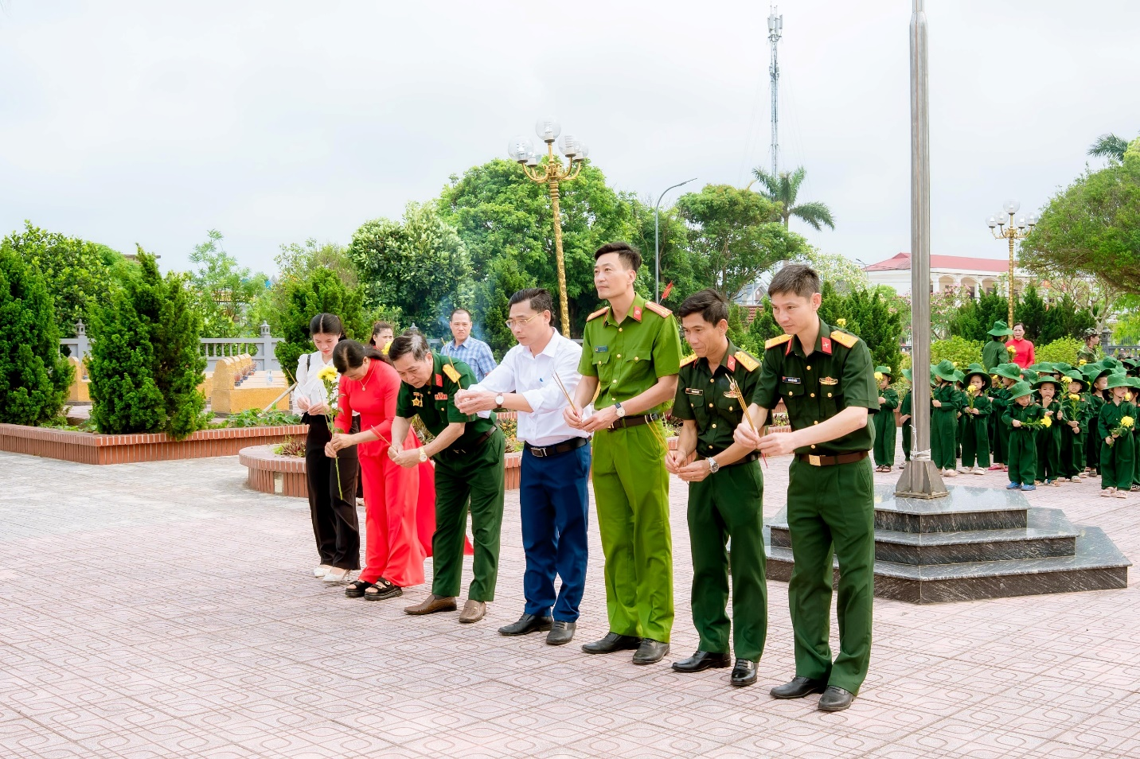
Đại biểu dâng hương tưởng nhớ các Anh hùng Liệt sĩ

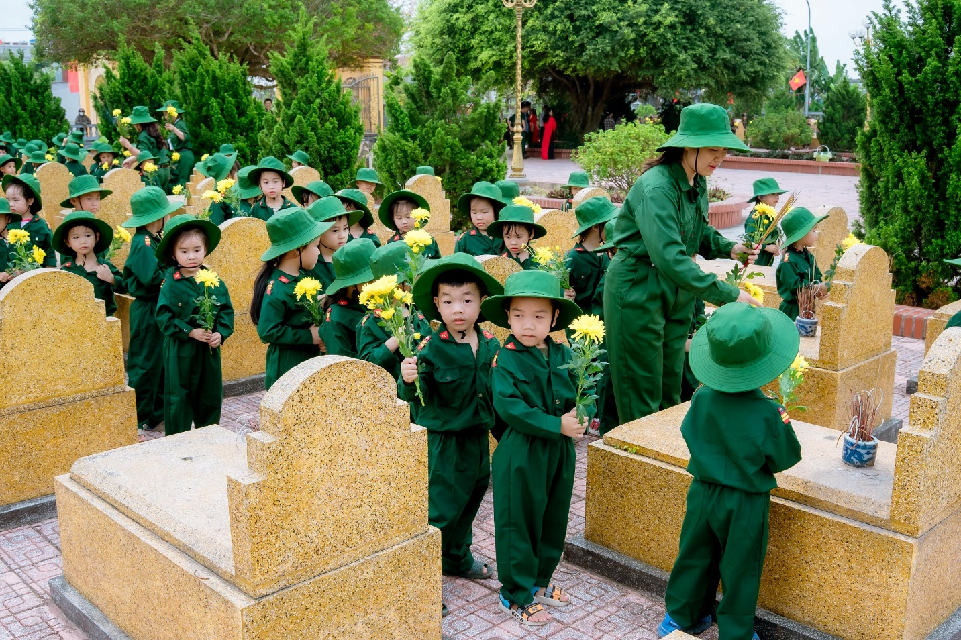

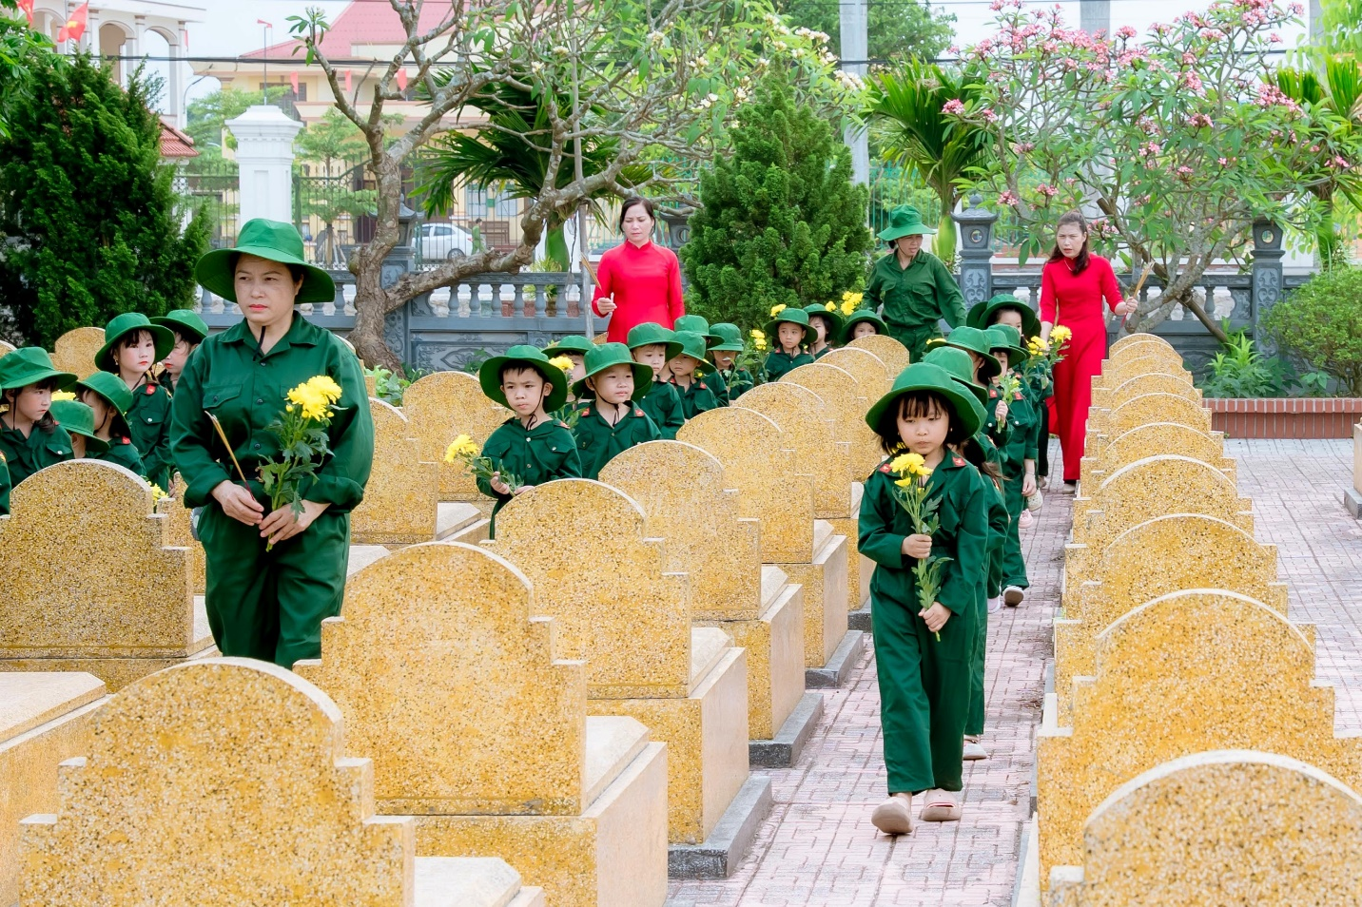
Các bé khối 4 tuổi dâng hoa tại Nghĩa trang Liệt sĩ

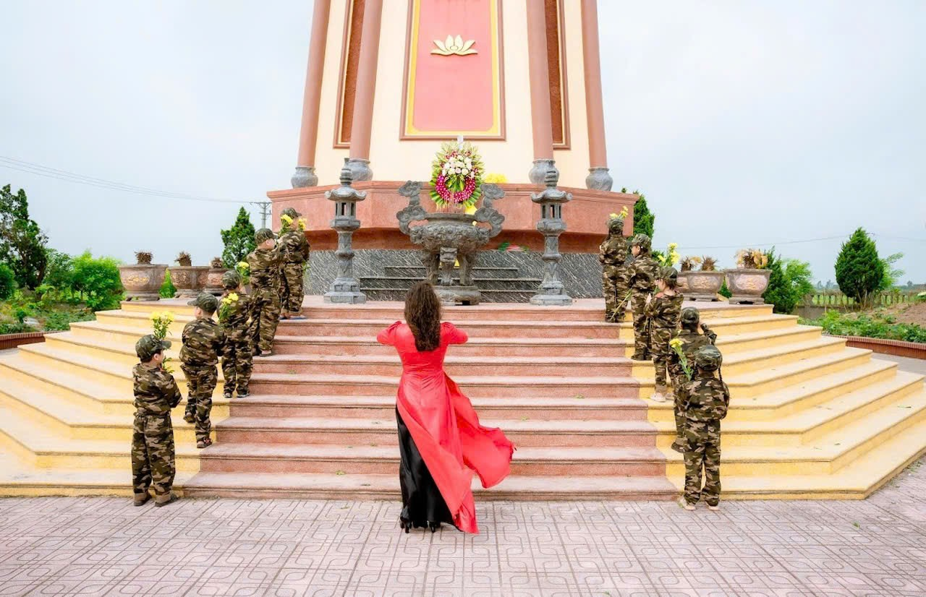

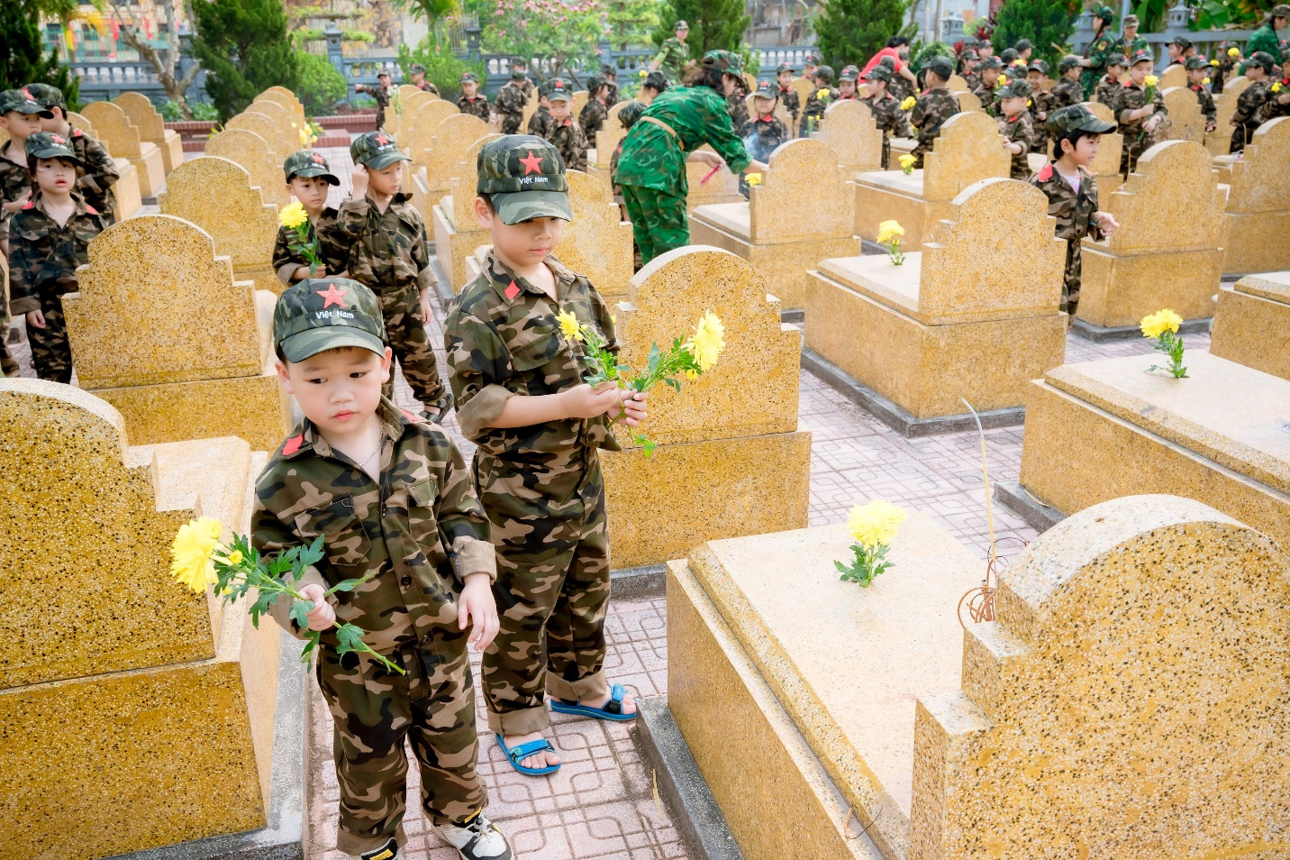

Các bé khối 5 tuổi dâng hoa tại Nghĩa trang Liệt sĩ

